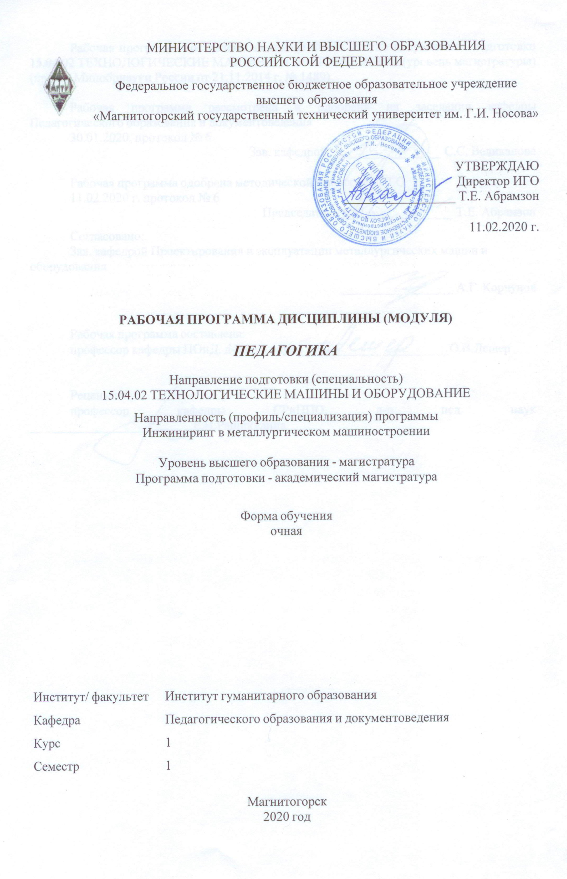 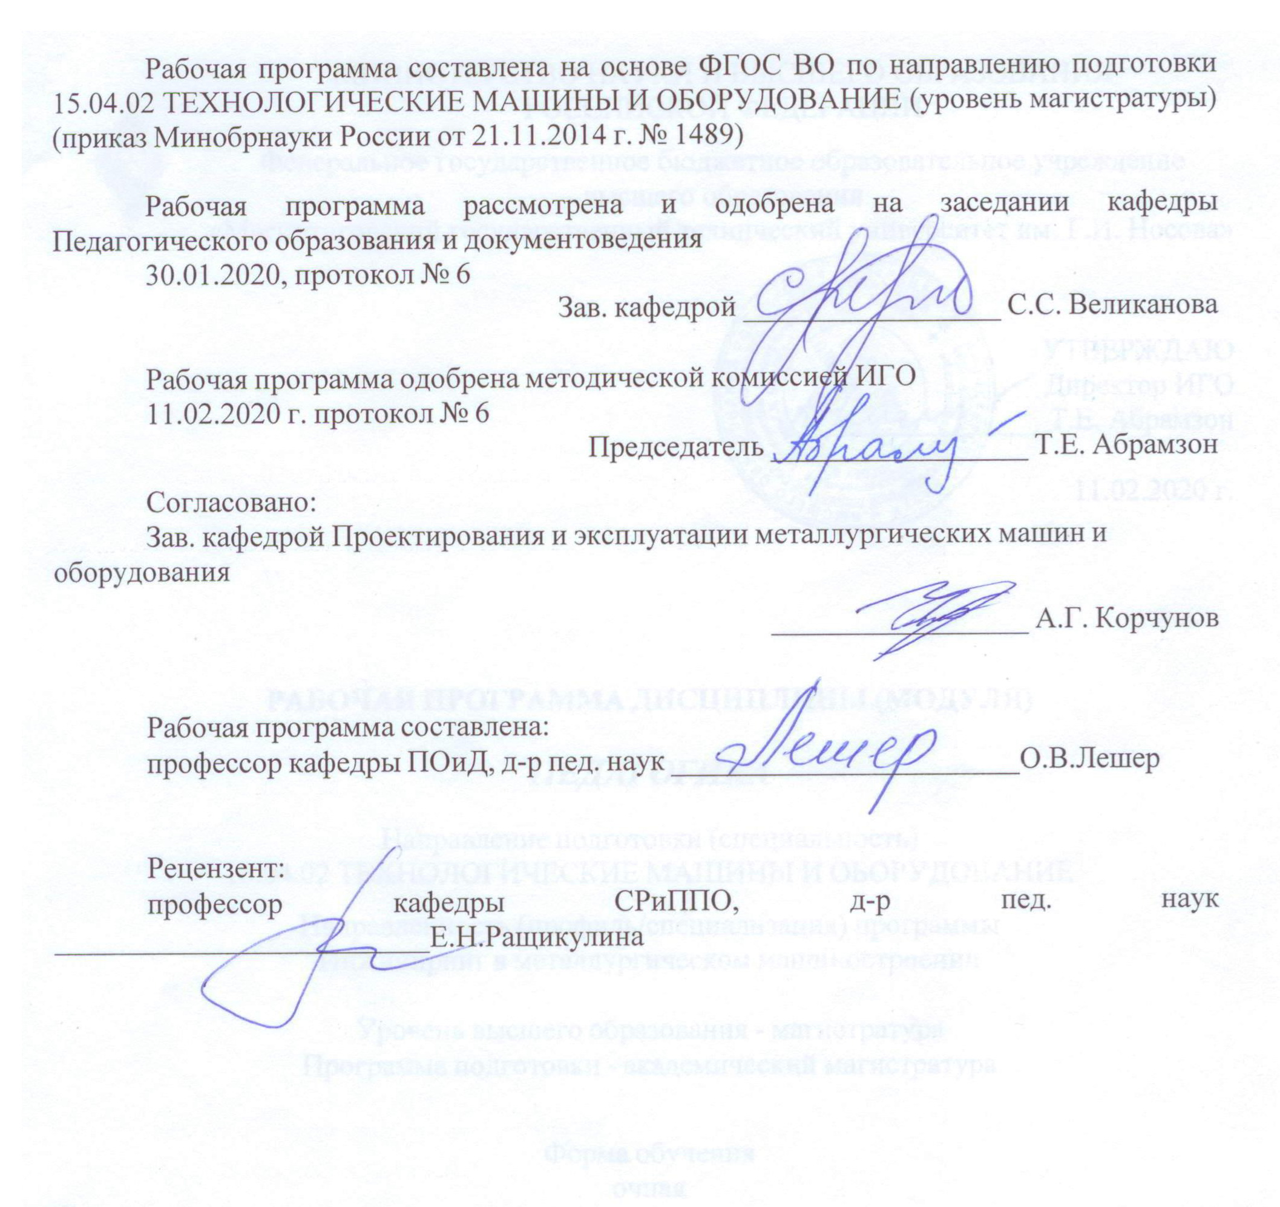

|  |  |
| --- | --- |
| **Лист** **актуализации** **рабочей** **программы** | |
|  |  |
|  | |
|  |  |
|  | |
|  |  |
| Рабочая программа пересмотрена, обсуждена и одобрена для реализации в 2021 - 2022 учебном году на заседании кафедры Педагогического образования и документоведения | |
|  |  |
|  | Протокол от __ __________ 20__ г. № __  Зав. кафедрой _________________ С.С. Великанова |
|  |  |
|  | |
|  |  |
|  | |
|  |  |
| Рабочая программа пересмотрена, обсуждена и одобрена для реализации в 2022 - 2023 учебном году на заседании кафедры Педагогического образования и документоведения | |
|  |  |
|  | Протокол от __ __________ 20__ г. № __  Зав. кафедрой _________________ С.С. Великанова |

|  |  |
| --- | --- |
| **1** **Цели** **освоения** **дисциплины** **(модуля)** | |
| Целями освоения дисциплины является овладение студентами современными знаниями о предмете, структуре педагогики как общественной науки; категориально-понятийным аппаратом; знаниями проблем обучения, воспитания и образования в современном социуме; проблем педагогической науки и образования, современных требований к организации образования в русле идей Болонского процесса.  Отсюда вытекают задачи курса:  1) познакомить магистрантов с основами целостного педагогического процесса, с закономерностями и принципами целостного педагогического процесса;  2) развивать потребность анализировать педагогические явления с современных позиций, пополнять педагогические знания и грамотно их использовать п построении отношений с окружающими людьми, с подчинёнными, с коллегами;  3) развивать потребность использовать педагогические знания для предупреждения появления отчуждения между поколениями (со своими родителями и своими детьми), ознательно подходить к воспитанию своих детей;  4) формировать аналитические и критические умения магистрантов. | |
|  |  |
| **2** **Место** **дисциплины** **(модуля)** **в** **структуре** **образовательной** **программы** | |
| Дисциплина Педагогика входит в базовую часть учебного плана образовательной программы.  Для изучения дисциплины необходимы знания (умения, владения), сформированные в результате изучения дисциплин/ практик: | |
| История и философия науки | |
| Методология и информационные технологии в научных исследованиях | |
| Защита интеллектуальной собственности | |
| Знания (умения, владения), полученные при изучении данной дисциплины будут необходимы для изучения дисциплин/практик: | |
| Производственная-педагогическая практика | |
| Подготовка к защите и защита выпускной квалификационной работы | |
| Подготовка к сдаче и сдача государственного экзамена | |
|  |  |
| **3** **Компетенции** **обучающегося,** **формируемые** **в** **результате** **освоения**  **дисциплины** **(модуля)** **и** **планируемые** **результаты** **обучения** | |
| В результате освоения дисциплины (модуля) «Педагогика» обучающийся должен обладать следующими компетенциями: | |
|  |  |
| Структурный  элемент  компетенции | Планируемые результаты обучения |
| ОК-4 способностью собирать, обрабатывать с использованием современных информационных технологий и интерпретировать необходимые данные для формирования суждений по соответствующим социальным, научным и этическим проблемам | |
| Знать | основные способы сбора, обработки с использованием современных информационных технологий и интерпретации необходимых данных для формирования суждений по соответствующим социальным, научным и этическим проблемам |

|  |  |
| --- | --- |
| Уметь | собирать, обрабатывать с использованием современных информационных технологий и интерпретировать необходимые данные для формирования суждений по соответствующим социальным, научным и этическим проблемам |
| Владеть | способами сбора, обработки и интерпретации необходимых данных для формирования суждений по соответствующим социальным, научным и этическим проблемам с использованием современных информационных технологий |
| ОК-5 способностью самостоятельно применять методы и средства познания, обучения и самоконтроля для приобретения новых знаний и умений, в том числе в новых областях, непосредственно не связанных со сферой деятельности | |
| Знать | основные методы и средства познания, обучения и самоконтроля для приобретения новых знаний и умений, в том числе в новых областях, непосредственно не связанных со сферой деятельности |
| Уметь | самостоятельно применять методы и средства познания, обучения и самоконтроля для приобретения новых знаний и умений, в том числе в новых областях, непосредственно не связанных со сферой деятельности |
| Владеть | способностью самостоятельно применять методы и средства познания, обучения и самоконтроля для приобретения новых знаний и умений, в том числе в новых областях, непосредственно не связанных со сферой деятельности |
| ОК-7 способностью проявлять инициативу, в том числе в ситуациях риска, брать на себя всю полноту ответственности, учитывая цену ошибки, вести обучение и оказывать помощь сотрудникам | |
| Знать | основные возможности проявления инициативы, в том числе в ситуациях риска,  рамки профессиональной ответственности, учитывая цену ошибки,  основные направления обучения и и оказания помощи сотрудникам |
| Уметь | определять основные возможности проявления инициативы, в том числе в ситуациях риска,  брать на себя профессиональную ответственность, учитывая цену ошибки,  реализовывать основные направления обучения и и оказания помощи сотрудникам |
| Владеть | основными методами и способами проявления инициативы, в том числе в ситуациях риска,  основными направлениями, методами и способами обучения и и оказания помощи сотрудникам |
| ОПК-7 способностью организовывать работу по повышению научно-технических знаний работников | |
| Знать | основные подходы, методы и способы организации работы по повышению научно-технических знаний работников;  принципы организации работы по повышению научно-технических знаний в профессиональной деятельности;  основы организации работы по повышению научно-технических знаний в области профессиональной деятельности |

|  |  |
| --- | --- |
| Уметь | определять направления повышения научно-технических знаний работников;  выделять структурно-содержательные компоненты научно- технических знаний работников;  организовывать работу по повышения научно-технических знаний работников с использованием современных технологий |
| Владеть | навыками организации работы по повышению научно-технических знаний работников  навыками внедрения в профессиональную деятельность практики по повышению научно-технических знаний работников. |
| ПК-22 способностью и готов использовать современные психолого-педагогические теории и методы в профессиональной деятельности | |
| Знать | современные психолого-педагогические теории и методы и способы их использования в профессиональной деятельности; |
| Уметь | использовать современные психолого-педагогические теории, методы и знания при решении профессиональных задач; |
| Владеть | способами использования современных психолого-педагогических теорий, методов и знаний при решении профессиональных задач. |

|  |  |  |  |  |  |  |  |  |  |
| --- | --- | --- | --- | --- | --- | --- | --- | --- | --- |
|  | **4.** **Структура,** **объём** **и** **содержание** **дисциплины** **(модуля)** | | | | | | | | |
| Общая трудоемкость дисциплины составляет 2 зачетных единиц 72 акад. часов, в том числе:  – контактная работа – 16,1 акад. часов:  – аудиторная – 16 акад. часов;  – внеаудиторная – 0,1 акад. часов  – самостоятельная работа – 55,9 акад. часов;  Форма аттестации - зачет | | | | | | | | | |
|  |  |  |  |  |  |  |  |  |  |
| Раздел/ тема  дисциплины | | Семестр | Аудиторная  контактная работа  (в акад. часах) | | | Самостоятельная работа студента | Вид самостоятельной  работы | Форма текущего контроля успеваемости и  промежуточной аттестации | Код компетенции |
| Лек. | лаб.  зан. | практ. зан. |
| 1. Общие основы педагогики | | |  | | | | | | |
| 1.1 Возникновение и развитие педагогической науки. Педагогика как наука. | | 1 |  |  | 1 | 5 | самостоятельное изучение учебной литературы;  конспектировани е;  подготовка раздела творческой работы | опрос,  собеседование,  анализ ответов на контрольные вопросы | ОК-4, ОК-5, ОК-7, ОПК-7, ПК-22 |
| 1.2 Предмет, объект и задачи педагогики. Структура педагогической науки и связь ее с другими науками. | |  |  | 1 | 2 | самостоятельное изучение учебной литературы;  конспектировани е;  подготовка раздела творческой работы | опрос,  собеседование,  анализ ответов на контрольные вопросы | ОК-4, ОК-5, ОК-7, ОПК-7, ПК-22 |
| 1.3 Методология педагогической науки и деятельности. Методы научно-педагогического исследования | |  |  | 2 | 2 | самостоятельное изучение учебной литературы;  конспектировани е;  подготовка раздела творческой работы | опрос,  собеседование,  анализ ответов на контрольные вопросы | ОК-4, ОК-5, ОК-7, ОПК-7, ПК-22 |
| 1.4 Понятие человек, личность, индивидуум, индивидуальность. Факторы развития личности человека, особенности различных подходов к определению обусловленности развития человека процессом воспитания и обучения; особенности развития человека в различные возрастные периоды. | |  |  | 2 | 2 | самостоятельное изучение учебной литературы;  конспектировани е;  подготовка раздела творческой работы | опрос,  собеседование,  анализ ответов на контрольные вопросы | ОК-4, ОК-5, ОК-7, ОПК-7, ПК-22 |
| 1.5 Образовательная система России. Цели, содержание, структура непрерывного образования, единство образования и самообразования. | |  |  | 2 | 2 | самостоятельное изучение учебной литературы;  конспектировани е;  подготовка раздела творческой работы | опрос,  собеседование,  анализ ответов на контрольные вопросы | ОК-4, ОК-5, ОК-7, ОПК-7, ПК-22 |
| Итого по разделу | | |  |  | 8 | 13 |  |  |  |
| 2. Педагогический процесс как система и целостное явление | | |  | | | | | | |
| 2.1 Понятие о целостном педагогическом процессе. Образовательная, воспитательная и развивающая функции целостного педагогического процесса. Участники педагогического процесса, их взаимодействие и интеграция. | | 1 |  |  | 1 | 5 | самостоятельное изучение учебной литературы;  конспектировани е;  подготовка раздела творческой работы | опрос,  собеседование,  анализ ответов на контрольные вопросы | ОК-4, ОК-5, ОК-7, ОПК-7, ПК-22 |
| 2.2 Образование как целенаправленный процесс воспитания и обучения. Закономерности педагогического процесса: взаимосвязь воспитания, обучения, образования и развития; единство воспитания и самовоспитания, преподавания и учения; определяющая роль деятельности и общения в воспитании и обучении. Движущие силы развития педагогического процесса. | |  |  | 1/1И | 4 | самостоятельное изучение учебной литературы;  конспектировани е;  подготовка раздела творческой работы | опрос,  собеседование,  анализ ответов на контрольные вопросы | ОК-4, ОК-5, ОК-7, ОПК-7, ПК-22 |
| 2.3 Теория образования и обучения как составная часть педагогической науки. Возникновение и развитие теории обучения и образования в соответствии с изменяющимися общественными интересами. Место и задачи обучения в системе непрерывного образования. Основные понятия дидактики: образование, обучение, преподавание, учение | |  |  | 1/1И | 2 | самостоятельное изучение учебной литературы;  конспектировани е;  подготовка раздела творческой работы | опрос,  собеседование,  анализ ответов на контрольные вопросы | ОК-4, ОК-5, ОК-7, ОПК-7, ПК-22 |
| 2.4 Воспитание в педагогическом процессе. Воспитание как объективно-закономерное явление. Воспитание как вид духовной деятельности. Сущность и закономерности процесса воспитания. Возрастные особенности воспитания человека. | |  |  | 1/1И | 5 | самостоятельное изучение учебной литературы;  конспектировани е;  подготовка раздела творческой работы | опрос,  собеседование,  анализ ответов на контрольные вопросы | ОК-4, ОК-5, ОК-7, ОПК-7, ПК-22 |
| 2.5 Общее понятие содержания образования. Зависимость содержания образования от научно-технического процесса, развития культуры Государственный образовательный стандарт и его роль в обеспечении непрерывности и качества образования. Учебно-методическое обеспечение образовательного процесса: учебные планы, программы, учебники и учебные пособия. Вариативность учебно-методического обеспечения в современных условиях. | |  |  |  | 5 | самостоятельное изучение учебной литературы;  конспектировани е;  подготовка раздела творческой работы | опрос,  собеседование,  анализ ответов на контрольные вопросы | ОК-4, ОК-5, ОК-7, ОПК-7, ПК-22 |
| 2.6 Общее понятие о методах, приемах и средствах целостного педагогического процесса. Методы обучения и их классификация. | |  |  | 1/1И | 5 | самостоятельное изучение учебной литературы;  конспектировани е;  подготовка раздела творческой работы |  | ОК-4, ОК-5, ОК-7, ОПК-7, ПК-22 |
| 2.7 Организационные формы обучения. Возникновение и развитие системы форм обучения. Индивидуальная, индивидуально-групповая, коллективная. Характеристика классно-урочной системы, ее достоинства и недостатки. Урок: типология и структура в различных видах обучения. Современные требования к уроку. | |  |  | 1/1И | 5 | самостоятельное изучение учебной литературы;  конспектировани е;  подготовка раздела творческой работы | опрос,  собеседование,  анализ ответов на контрольные вопросы | ОК-4, ОК-5, ОК-7, ОПК-7, ПК-22 |
| 2.8 Формы воспитательной работы. Воспитание человека в коллективе. Цели, структура и принципы организации коллектива. Условия личностного развития каждого ребенка в коллективе. Роль ситуации успеха в воспитании. Технология создания ситуации успеха. | |  |  | 1/1И | 6 | самостоятельное изучение учебной литературы;  конспектировани е;  подготовка раздела творческой работы | опрос,  собеседование,  анализ ответов на контрольные вопросы | ОК-4, ОК-5, ОК-7, ОПК-7, ПК-22 |
| 2.9 Управление образовательными системами. Понятие педагогического управления. Государственно-общественная система управления образованием. Демократизация и гуманизация как принципы управления педагогическими системами | |  |  | 1 | 5,9 | самостоятельное изучение учебной литературы;  конспектировани е;  подготовка раздела творческой работы | опрос,  собеседование,  анализ ответов на контрольные вопросы | ОК-4, ОК-5, ОК-7, ОПК-7, ПК-22 |
| Итого по разделу | | |  |  | 8/6И | 42,9 |  |  |  |
| Итого за семестр | | |  |  | 16/6И | 55,9 |  | зачёт |  |
| Итого по дисциплине | | |  |  | 16/6И | 55,9 |  | зачет | ОК-4,ОК- 5,ОК-7,ОПК- 7,ПК-22 |

|  |
| --- |
| **5** **Образовательные** **технологии** |
|  |
| 1. Традиционные технологии: лекции, практические занятия, дискуссии, круглый стол.  2. Технология личностно – ориентированного обучения;  3. Технология проблемного обучения;  4. Проектные технологии: защита проектов;  5. Проблемные методы: дискуссия;  6. Интерактивные технологии: работа в команде, анализ ситуаций, технологии развития критического мышления;  7. Информационно-коммуникативные технологии: технологии применения средств ИКТ; технологии использования интернета.  8. Технология самопрезентации;  9. Технология рейтинга учебных достижений;  10. Технология портфолио. |
|  |
| **6** **Учебно-методическое** **обеспечение** **самостоятельной** **работы** **обучающихся** |
| Представлено в приложении 1. |
|  |
| **7** **Оценочные** **средства** **для** **проведения** **промежуточной** **аттестации** |
| Представлены в приложении 2. |
|  |
| **8** **Учебно-методическое** **и** **информационное** **обеспечение** **дисциплины** **(модуля)** |
| **а)** **Основная** **литература:** |
| 1. Таратухина, Ю. В. Педагогика высшей школы в современном мире : учебник и практикум для вузов / Ю. В. Таратухина, З. К. Авдеева. — Москва : Издательство Юрайт, 2020. — 217 с. — (Высшее образование). — ISBN 978-5-534-13724-8. — Текст : электронный // ЭБС Юрайт [сайт]. — URL: http://www.biblio-online.ru/bcode/467500 (дата обращения: 21.09.2020).  2. Смирнов, С. Д. Психология и педагогика в высшей школе : учебное пособие для вузов / С. Д. Смирнов. — 3-е изд., перераб. и доп. — Москва : Издательство Юрайт, 2019. — 352 с. — (Образовательный процесс). — ISBN 978-5-534-08294-4. — Текст : электронный // ЭБС Юрайт [сайт]. с. 2 — URL: https://www.biblio-online.ru/bcode/434305/p.2 (дата обращения: 11.11.2019).  3. Плаксина, И. В. Интерактивные образовательные технологии : учебное пособие для вузов / И. В. Плаксина. — 3-е изд., испр. и доп. — Москва : Издательство Юрайт, 2020. — 151 с. — (Высшее образование). — ISBN 978-5-534-07623-3. — Текст : электронный // ЭБС Юрайт [сайт]. — URL: http://www.biblio-online.ru/bcode/451736 (дата обращения: 21.09.2020).  4. Куклина, Е. Н. Организация самостоятельной работы студента : учебное пособие для вузов / Е. Н. Куклина, М. А. Мазниченко, И. А. Мушкина. — 2-е изд., испр. и доп. — Москва : Издательство Юрайт, 2019. — 235 с. — (Университеты России). — ISBN 978-5-534-06270-0. — Текст : электронный // ЭБС Юрайт [сайт]. с. 2 — URL: https://www.biblio-online.ru/bcode/437654/p.2 (дата обращения: 11.11.2019). |
|  |
| **б)** **Дополнительная** **литература:** |
| 1. Бермус, А. Г. Практическая педагогика : учебное пособие для вузов / А. Г. Бермус. — 2-е изд. — Москва : Издательство Юрайт, 2020. — 127 с. — (Высшее образование). — ISBN 978-5-534-12372-2. — Текст : электронный // ЭБС Юрайт [сайт]. — URL: http://www.biblio-online.ru/bcode/447411 (дата обращения: 21.09.2020).  2. Корытченкова Н И. Психология и педагогика профессиональной деятельности / Корытченкова Н И., Т.И. Кувшинова. — Кемерово : Издательство |

|  |  |  |  |  |
| --- | --- | --- | --- | --- |
| КемГУ (Кемеровский государственный университет), 2012. — 172 с.- Режим доступа: http://e.lanbook.com/books/element.php?pl1_id=30017 , электронная библиотечная система «Лань». - Загл. с экрана. ISBN:978-5-8353-1269-6  3. Куклина, Е. Н. Организация самостоятельной работы студента : учебное пособие для вузов / Е. Н. Куклина, М. А. Мазниченко, И. А. Мушкина. — 2-е изд., испр. и доп. — Москва : Издательство Юрайт, 2020. — 235 с. — (Высшее образование). — ISBN 978-5-534-06270-0. — Текст : электронный // ЭБС Юрайт [сайт]. — URL: http://www.biblio-online.ru/bcode/452858 (дата обращения: 21.09.2020). | | | | |
|  |  |  |  |  |
| **в)** **Методические** **указания:** | | | | |
| 1. Лешер О.В., Аришина Э.С. Развитие аксиологического потенциала студентов университета теория и методика / Магнитогорск, МГТУ им. Г.И.Носова 2020. – 71 с.  2. Аришина, Э. С. Профессионально-личностное саморазвитие студентов технического университета: ценностный аспект : учебно-методическое пособие [для вузов] / Э. С. Аришина, О. В. Лешер ; Магнитогорский гос. технический ун-т им. Г. И. Носова. - Магнитогорск : МГТУ им. Г. И. Носова, 2020. - 1 CD-ROM. - ISBN 978-5-9967-1853-5. - Загл. с титул. экрана. - URL : https://magtu.informsystema.ru/uploader/fileUpload?name=4149.pdf&show=dcatalogues/1/1535294/4149.pdf&view=true (дата обращения: 25.09.2020). - Макрообъект. - Текст : электронный. - Сведения доступны также на CD-ROM.  3. Лешер О. В. Воспитательная работа со студентами в техническом университете [Электронный ресурс] : учебно-методическое пособие / О. В. Лешер, Л. В. Оринина ; МГТУ. - Магнитогорск, 2012. - 45 с. : табл. - Режим доступа: https://magtu.informsystema.ru/uploader/fileUpload?name=572.pdf&show=dcatalogues/1/1100721/572.pdf&view=true | | | | |
|  |  |  |  |  |
| **г)** **Программное** **обеспечение** **и** **Интернет-ресурсы:** | | | | |
|  | | | | |
|  |  |  |  |  |
| **Программное** **обеспечение** | | | | |
|  | Наименование ПО | № договора | Срок действия лицензии |  |
|  | MS Windows 7 Professional(для классов) | Д-1227-18 от 08.10.2018 | 11.10.2021 |  |
|  | MS Office 2007 Professional | № 135 от 17.09.2007 | бессрочно |  |
|  | 7Zip | свободно распространяемое ПО | бессрочно |  |
|  |  |  |  |  |
| **Профессиональные** **базы** **данных** **и** **информационные** **справочные** **системы** | | | | |
|  | Название курса | | Ссылка |  |
|  | Электронная база периодических изданий East View Information Services, ООО «ИВИС» | | https://dlib.eastview.com/ |  |
|  |  |
|  | Национальная информационно-аналитическая система – Российский индекс научного цитирования (РИНЦ) | | URL: https://elibrary.ru/project_risc.asp |  |
|  | Поисковая система Академия Google (Google Scholar) | | URL: https://scholar.google.ru/ |  |
|  | Информационная система - Единое окно доступа к информационным ресурсам | | URL: http://window.edu.ru/ |  |
| **9** **Материально-техническое** **обеспечение** **дисциплины** **(модуля)** | | | | |
|  |  |  |  |  |
| Материально-техническое обеспечение дисциплины включает: | | | | |

|  |
| --- |
| Материально-техническое обеспечение дисциплины включает:  Учебные аудитории для проведения занятий лекционного типа: Доска, мультимедийные средства хранения, передачи и представления информации  Учебные аудитории для проведения практических занятий, групповых и индивидуальных консультаций, текущего контроля и промежуточной аттестации: Доска, мультимедийный проектор, экран.  Помещения для самостоятельной работы обучающихся: персональные компьютеры с пакетом MS Office, выходом в Интернет и с доступом в электронную информационно-образовательную среду университета.  Помещение для хранения и профилактического обслуживания учебного оборудования: стеллажи для хранения учебно-наглядных пособий и учебно-методической документации |

Приложение 1

**6 Учебно-методическое обеспечение самостоятельной работы магистрантов**

| Раздел/ тема  дисциплины | | Вид самостоятельной  работы | | Кол-во  часов | | | Формы контроля |
| --- | --- | --- | --- | --- | --- | --- | --- |
| 1. Общие основы педагогики | | | | | | | |
| 1.1 Возникновение и развитие педагогической науки. Педагогика как наука. | самостоятельное изучение учебной литературы;  конспектирование;  подготовка раздела творческой работы | | 6 | | | опрос,  собеседование,  анализ ответов на контрольные вопросы | |
| 1.2 Предмет, объект и задачи педагогики. Структура педагогической науки и связь ее с другими науками. | самостоятельное изучение учебной литературы;  конспектирование;  подготовка раздела творческой работы | | 4 | | | опрос,  собеседование,  анализ ответов на контрольные вопросы | |
| 1.3 Образовательная система России. Цели, содержание, структура непрерывного образования, единство образования и самообразования. | самостоятельное изучение учебной литературы;  конспектирование;  подготовка раздела творческой работы | | 5 | | | опрос,  собеседование,  анализ ответов на контрольные вопросы | |
| 2. Педагогический процесс как система и целостное явление |
| 2.1 Понятие о целостном педагогическом процессе. Образовательная, воспитательная и развивающая функции целостного педагогического процесса. Участники педагогического процесса, их взаимодействие и интеграция. | самостоятельное изучение учебной литературы;  конспектирование;  подготовка раздела творческой работы | | | | 5 | опрос,  собеседование,  анализ ответов на контрольные вопросы | |
| 2.2 Принципы целостного педагогического процесса: понятие о принципах, принципы обучения и воспитания, их реализация в целостном педагогическом процессе. | самостоятельное изучение учебной литературы;  конспектирование;  подготовка раздела творческой работы | | | | 2 | опрос,  собеседование,  анализ ответов на контрольные вопросы | |
| 2.3 Теория образования и обучения как составная часть педагогической науки. Возникновение и развитие теории обучения и образования в соответствии с изменяющимися общественными интересами. Место и задачи обучения в системе непрерывного образования. Основные понятия дидактики: образование, обучение, преподавание, учение | самостоятельное изучение учебной литературы;  конспектирование;  подготовка раздела творческой работы | | | | 5 | опрос,  собеседование,  анализ ответов на контрольные вопросы | |
| 2.4 Воспитание в педагогическом процессе. Воспитание как объективно-закономерное явление. Воспитание как вид духовной деятельности. Сущность и закономерности процесса воспитания. Возрастные особенности воспитания человека. | самостоятельное изучение учебной литературы;  конспектирование;  подготовка раздела творческой работы | | | | 5 | опрос,  собеседование,  анализ ответов на контрольные вопросы | |
| 2.5 Общее понятие содержания образования. Зависимость содержания образования от научно-технического процесса, развития культуры Государственный образовательный стандарт и его роль в обеспечении непрерывности и качества образования. Учебно-методическое обеспечение образовательного процесса: учебные планы, программы, учебники и учебные пособия. Вариативность учебно-методического обеспечения в современных условиях. | самостоятельное изучение учебной литературы;  конспектирование;  подготовка раздела творческой работы | | | | 5 | опрос,  собеседование,  анализ ответов на контрольные вопросы | |
| 2.6 Общечеловеческие ценности как основа идеалов воспитания. Содержание воспитания: умственное, физическое, нравственное, правовое, трудовое, эстетическое воспитание. Формирование научного мировоззрения воспитуемых. | самостоятельное изучение учебной литературы;  конспектирование;  подготовка раздела творческой работы | | | | 2 | опрос,  собеседование,  анализ ответов на контрольные вопросы | |
| 2.7 Общее понятие о методах, приемах и средствах целостного педагогического процесса. Методы обучения и их классификация. | самостоятельное изучение учебной литературы;  конспектирование;  подготовка раздела творческой работы | | | | 3 |  | |
| 2.8 Классификация методов воспитания: методы формирования сознания; методы формирования подведения и деятельности воспитанников; методы стимулирования деятельности и поведения; методы самовоспитания. | самостоятельное изучение учебной литературы;  конспектирование;  подготовка раздела творческой работы | | | | 6 | опрос,  собеседование,  анализ ответов на контрольные вопросы | |
| 2.9 Организационные формы обучения. Возникновение и развитие системы форм обучения. Индивидуальная, индивидуально-групповая, коллективная. Характеристика классно-урочной системы, ее достоинства и недостатки. Урок: типология и структура в различных видах обучения. Современные требования к уроку. | самостоятельное изучение учебной литературы;  конспектирование;  подготовка раздела творческой работы | | | | 6 | опрос,  собеседование,  анализ ответов на контрольные вопросы | |
| 2.10 Управление образовательными системами. Понятие педагогического управления. Государственно-общественная система управления образованием. Демократизация и гуманизация как принципы управления педагогическими системами | самостоятельное изучение учебной литературы;  конспектирование;  подготовка раздела творческой работы | | | | 2,9 | опрос,  собеседование,  анализ ответов на контрольные вопросы | |

Тематика творческих работ по дисциплине «Педагогика»

1. Движущие силы воспитательного процесса в вузе.
2. Педагогическое мастерство и его роль в обучении и воспитании обучающихся.
3. Самообразование как фактор устойчивого профессионального роста педагога.
4. Компоненты научной деятельности педагога и их характеристика.
5. Психолого-педагогические основы непрерывного образования.
6. Основные идеи инновационных преобразований в системе образования России.
7. Нормативно-правовое обеспечение государственной политики в области образования в РФ и его характеристика.
8. Предмет и задачи педагогики как науки.
9. Характеристика основных направлений развития информатизации образования.
10. Педагогическая диагностика в образовании: цели, функции и средства.
11. Профессиональные знания, умения и способности в педагогической деятельности
12. Исследовательская культура педагога и ее развитие.
13. Сущность воспитания в структуре образовательного процесса.
14. Средства формирования профессионально-значимых качеств личности обучаемых.
15. Цели профессионального образования и пути их реализации.
16. Закономерности и принципы воспитания обучаемых как объективного процесса, их взаимосвязь.
17. Цели воспитания в процессе образования.
18. Индивидуально - дифференцированный подход и его реализация в педагогическом образовании.
19. Методы стимулирования и мотивации учебно-познавательной деятельности обучаемых.
20. Оценка и самооценка результатов обучения как средство повышения его эффективности.
21. Основные категории педагогического образования, их взаимосвязь.
22. Характеристика современных средств обучения.

Приложение 2

Оценочные средства для проведения промежуточной аттестации

| Структурный элемент  компетенции | Планируемые результаты обучения | | Оценочные средства |
| --- | --- | --- | --- |
| ОК-4 способностью собирать, обрабатывать с использованием современных информационных технологий и интерпретировать необходимые данные для формирования суждений по соответствующим социальным, научным и этическим проблемам | | | |
| Знать | основные способы сбора, обработки с использованием современных информационных технологий и интерпретации необходимых данных для формирования суждений по соответствующим социальным, научным и этическим проблемам | Составьте перечень современных способов сбора, обработки с использованием современных информационных технологий и интерпретации необходимых данных для формирования суждений по соответствующим социальным, научным и этическим проблемам. | |
| Уметь | собирать, обрабатывать с использованием современных информационных технологий и интерпретировать необходимые данные для формирования суждений по соответствующим социальным, научным и этическим проблемам | Какие информационные технологии применяются для интерпретации первичных данных в Вашей отрасли?.  Проанализируйте основные проблемы и тенденции развития этических норм в различных областях деятельности, в том числе научной. | |
| Владеть: | способами сбора, обработки и интерпретации необходимых данных для формирования суждений по соответствующим социальным, научным и этическим проблемам с использованием современных информационных технологий | Соберите информационные данные для Вашей исследовательской работы и обработайте их с использованием современных информационных технологий. | |
| ОК-5 способностью самостоятельно применять методы и средства познания, обучения и самоконтроля для приобретения новых знаний и умений, в том числе в новых областях, непосредственно не связанных со сферой деятельности | | | |
| Знать | основные методы и средства познания, обучения и самоконтроля для приобретения новых знаний и умений, в том числе в новых областях, непосредственно не связанных со сферой деятельности | | Опишите в форме эссе основные методы и средства познания, обучения и самоконтроля для приобретения новых знаний и умений, в том числе в новых областях, непосредственно не связанных со сферой деятельности.  Подготовьте сообщение на тему «Методы и средства познания, обучения и самоконтроля». |
| Уметь | самостоятельно применять методы и средства познания, обучения и самоконтроля для приобретения новых знаний и умений, в том числе в новых областях, непосредственно не связанных со сферой деятельности | | Определите методы и средства познания, обучения и самоконтроля для приобретения новых знаний и умений.  Обоснуйте применение определенных средств познания, обучения и самоконтроля в новых областях, непосредственно не связанных со сферой деятельности |
| Владеть | способностью самостоятельно применять методы и средства познания, обучения и самоконтроля для приобретения новых знаний и умений, в том числе в новых областях, непосредственно не связанных со сферой деятельности | | Подготовьте план с анализом уровня собственного развития способности применять методы и средства познания, обучения и самоконтроля для приобретения новых знаний и умений, в том числе в новых областях, непосредственно не связанных со сферой деятельности.  Определите перспективы и направления решения задач собственного профессионального и личностного развития и самореализации в в том числе в новых областях, непосредственно не связанных со сферой деятельности |
| ОК-7 способностью проявлять инициативу, в том числе в ситуациях риска, брать на себя всю полноту ответственности, учитывая цену ошибки, вести обучение и оказывать помощь сотрудникам | | | |
| Знать | основные возможности проявления инициативы, в том числе в ситуациях риска,  рамки профессиональной ответственности, учитывая цену ошибки,   * основные направления обучения и и оказания помощи сотрудникам | | Дайте развернутые определения следующих понятий: «инициатива», «риск», «цена ошибки». Определите существенные признаки понятий. |
| Уметь | определять основные возможности проявления инициативы, в том числе в ситуациях риска,  брать на себя профессиональную ответственность, учитывая цену ошибки,  реализовывать основные направления обучения и и оказания помощи сотрудникам | | Опишите несколько ситуаций проявления инициативы, в том числе в ситуациях риска,  В каких ситуациях появляется необходимость брать на себя профессиональную ответственность, учитывая цену ошибки,  реализовывать основные направления обучения и и оказания помощи сотрудникам? Составьте краткие эссе. |
| Владеть | основными методами и способами проявления инициативы, в том числе в ситуациях риска,  основными направлениями, методами и способами обучения и и оказания помощи сотрудникам | | Подготовьте доклад по конкретной теме проявления инициативы, в том числе в ситуациях риска.  Составьте план с основными направлениями, методами и способами обучения и и оказания помощи сотрудникам в конкретной организации. |
| ОПК-7 способностью организовывать работу по повышению научно-технических знаний работников | | | |
| Знать | основные подходы, методы и способы организации работы по повышению научно-технических знаний работников;  принципы организации работы по повышению научно-технических знаний в профессиональной деятельности;  основы организации работы по повышению научно-технических знаний в области профессиональной деятельности | | Дайте развернутые определения следующих понятий: «повышение научно-технических знаний работников», «принципы организации работы по повышению научно-технических знаний в профессиональной деятельности». Определите существенные признаки понятий. Опишите основы организации работы по повышению научно-технических знаний в области профессиональной деятельности |
| Уметь | определять направления повышения научно-технических знаний работников;  выделять структурно-содержательные компоненты научно- технических знаний работников;  организовывать работу по повышения научно-технических знаний работников с использованием современных технологий | | На примере конкретного исследования покажите возможности организации работы по повышения научно-технических знаний работников с использованием современных технологий.  Приведите примеры методов выделения структурно-содержательных компонентов научно- технических знаний работников.  Определите направления повышения научно-технических знаний работников в Вашей сфере деятельности. |
| Владеть | навыками организации работы по повышению научно-технических знаний работников  навыками внедрения в профессиональную деятельность практики по повышению научно-технических знаний работников. | | Приведите примерный план организации работы по повышению научно-технических знаний работников в Вашей сфере деятельности.  Разработайте несколько предложений по внедрению в профессиональную деятельность практики по повышению научно-технических знаний работников.с использованием информационных и коммуникационных технологий. |
| ПК-22 способностью и готов использовать современные психолого-педагогические теории и методы в профессиональной деятельности | | | |
| Знать | современные психолого-педагогические теории и методы и способы их использования в профессиональной деятельности; | | Дайте развернутые определения следующих понятий: «интерпретация результатов педагогического исследования», «границы применимости результатов педагогического исследования», «риски внедрения». Составьте глоссарий по теме. |
| Уметь | использовать современные психолого-педагогические теории, методы и знания при решении профессиональных задач; | | На примере конкретного научно-педагогического исследования выделите его существенные результаты, определите варианты педагогической интерпретации полученных результатов. |
| Владеть навыками: | способами использования современных психолого-педагогических теорий, методов и знаний при решении профессиональных задач. | | Подготовьте доклад по анализу конкретной работы с определением интерпретации ее результатов, определения перспектив применимости на практике и определению направлений дальнейших исследований |

**7. Оценочные средства для проведения промежуточной аттестации**

**Вопросы для подготовки к зачету**

1. Педагогика как наука. Объект, предмет, задачи, функции, методы педагогики.

2. Основные категории педагогики: образование, воспитание, обучение, педагогическая деятельность, педагогическое взаимодействие.

3. Педагогика как наука и искусство.

4. Структура педагогики. Вертикальная и горизонтальная структура.

5. Педагогическое образование как важный элемент социальной культуры современного профессионала.

6. Социокультурные функции образования.

7. Образовательная система России: цели, содержание, структура.

8. Непрерывное образование, единство образования и самообразования.

9. Понятие о целостном педагогическом процессе. Специфические свойства педагогического процесса как социального института.

10. Закономерности педагогического процесса: взаимосвязь воспитания, обучения, образования и развития обучаемых.

11. Воспитание как объективно-закономерное явление и вид духовной деятельности.

12. Сущность и закономерности процесса воспитания. Возрастные особенности воспитания личности.

13. Воспитание обучаемых в коллективе: цели, структура и принципы организации коллектива.

14. Роль ситуации успеха в воспитании и технологии ее создания.

15. Методы, приемы, средства организации и управления педагогическим процессом.

16. Общие формы организации учебной деятельности (лекция, семинарские, практические и лабораторные занятия, диспут, конференция, зачет, экзамен, факультативные занятия, консультация).

17. Основной категориальный аппарат педагогики.

18. Интерактивные методы обучения в вузе: задачи и реализация.

19. Игровые технологии обучения в вузе: виды, задачи, современные требования.

20. Принципы построения содержания обучения в вузе.

**Методические рекомендации для подготовки к зачёту**

Изучение дисциплины завершается сдачей зачёта. зачёт является формой итогового контроля знаний и умений, полученных на семинарских, практических занятиях и в процессе самостоятельной работы. В период подготовки к зачёту студенты вновь обращаются к пройденному учебному материалу. При этом они не только скрепляют полученные знания, но и получают новые. Подготовка студента к зачёту включает в себя три этапа:

– самостоятельная работа в течение семестра;

– непосредственная подготовка в дни, предшествующие зачёту по темам курса;

– подготовка к ответу на вопросы, содержащиеся в билетах.

Литература для подготовки к зачёту рекомендуется преподавателем либо указана в учебно-методическом комплексе. Для полноты учебной информации и ее сравнения лучше использовать не менее двух учебников. Студент вправе сам придерживаться любой из представленных в учебниках точек зрения по спорной проблеме (в том числе отличной от преподавателя), но при условии достаточной научной аргументации.